**BỘ CÔNG NGHIỆP**

**TRƯỜNG ĐẠI HỌC CÔNG NGHIỆP HÀ NỘI**

**KHOA CÔNG NGHỆ THÔNG TIN**

**======***======**



BÁO CÁO BTL THUỘC HỌC PHẦN:

LẬP TRÌNH ỨNG DỤNG CƠ SỞ DỮ LIỆU TRÊN WEB

**XÂY DỰNG WEBSITE CỬA HÀNG BÁN THỰC PHẨM SẠCH**

|  |  |
| --- | --- |
| Giáo viên: | Ths Ngô Thị Bích Thúy |
| Nhóm - Lớp: | 8 – ĐH HTTT1 xx K11 |
| Thành viên: | Đỗ Thúy Hường |
|  | Phan Thị Duyên |
|  | Đỗ Mạnh Quang  Phạm Thị Lệ  Nguyễn Bá Hải |
|  |  |
|  |  |

Hà nội, Năm 2019

LỜI MỞ ĐẦU

*Ngày nay công nghệ 4.0 đang trên đà phát triển mạnh dẫn đến nhu cầu sử dụng các phần mềm tiện ích của con người ngày càng nhiều. Việc xây dựng các ứng dụng trên phần mềm đáp ứng được nhu cầu thiết yếu của con người. Bằng việc sử dụng các ứng dụng trên phần mềm sẽ giúp chúng ta giảm thiểu được khá nhiều thời gian, công sức và tiền bạc.*

*Chúng ta có thể thấy rõ các ứng dụng trên phần mềm được con người sử dụng rộng rãi ở mọi lúc, mọi nơi như sử dụng các phần mềm để mua sắm, thanh toán, dạy học hay đặt tour du lịch,…*

*Nhận thấy rõ vấn đề này, nhóm chúng em đã thực hiện xây dựng Website Cửa hàng bán thực phẩm sạch để đưa đến người sử dụng một phần mềm dễ dùng, tiện ích và tiện lợi. Phần mềm giúp người dùng mua sắm thực phẩm sạch trực tuyến. Khách hàng có thể lựa chọn xem bất kỳ thực phẩm mình muốn và lựa chọn vào giỏ hàng của mình. Nếu khách hàng chưa có tài khoản khách hàng có thể đăng ký tài khoản trực tuyến trên phần mềm. Bằng việc đăng nhập khách hàng có thể thanh toán thực phẩm mình đã chọn trước đó.*

*Trong quá trình làm bài tập lớn, nhóm chúng em đã cố gắng hết mình tuy nhiên vẫn không thể tránh khỏi một số sai sót mong cô và các bạn đóng góp ý kiến để nhóm chúng em khắc phục và hoàn thành một sản phẩm tốt nhất.*

*Chúng em xin chân thành cảm ơn Ths.Ngô Thị Bích Thúy đã đồng hành và giúp đỡ chúng em trong suốt quá trình làm bài tập lớn.*

*Chúng em xin chân thành cảm ơn!*

MỤC LỤC

Chương 1. Mô tả bài toán 4

1.1 Mô tả bài toán 4

1.2 Danh sách các trang theo thiết kế 4

1.3 Phân công 5

Chương 2. Thiết kế cơ sở dữ liệu 6

2.1 Biểu đồ thực thể liên kết 6

2.2 Các quan hệ 6

Chương 3. Thiết kế giao diện 8

3.1 Giao diện phía khách hàng 8

3.1.1 Trang Master Page 8

3.1.2 Các trang màn hình tương ứng với các chức năng hỗ trợ khách hàng 8

3.2 Giao diện phía quản trị 9

3.2.1 Trang Master Page 9

3.2.2 Các trang màn hình tương ứng với các chức năng quản trị hệ thống 10

# Mô tả bài toán

## Mô tả bài toán

Một cửa hàng bán thực phẩm sạch muốn xây dựng một website thực hiện các chức năng cơ bản sau:

* Cho phép khách hàng thực hiện các chức năng

1. Xem các loại thực phẩm
2. Xem danh sách thực phẩm theo loại
3. Xem chi tiết thực phẩm
4. Đăng ký tài khoản
5. Sửa thông tin tài khoản
6. Đăng nhập
7. Chọn thực phẩm vào giỏ
8. Đặt mua

* Cho phép quản trị viên đăng nhập để thực hiện các chức năng:

1. Thêm, sửa, xóa loại thực phẩm
2. Thêm, sửa, xóa thực phẩm
3. Xem thông tin đơn hàng, sửa tình trạng đơn hàng

<Yêu cầu của đề bài>

## Danh sách các trang theo thiết kế

1. Các trang thuộc phần khách hàng
2. Danh sách các thực phẩm – Xem các thực phẩm
3. Danh sách thực phẩm theo loại – Xem danh sách thực phẩm theo loại
4. Chi tiết thực phẩm – Xem chi tiết thực phẩm
5. Đăng ký tài khoản – Đăng ký tài khoản
6. Sửa thông tin tài khoản – Sửa thông tin tài khoản
7. Tìm kiếm sản phẩm theo tên– Làm thêm
8. Đăng nhập – Đăng nhập( làm thêm Đăng xuất)
9. Giỏ hàng – Chọn thực phẩm vào giỏ
10. Đặt mua – Đặt mua
11. Các trang thuộc phần Người quản trị
12. Admin_Dangnhap - Đăng nhập
13. Admin_Danhsachloaithucpham – Hiển thị danh sách các loại thực phẩm, thực hiện thao tác sửa và xóa loại thực phẩm
14. Admin_Themloaithucpham – Thực hiện thêm loại thực phẩm
15. Admin_Danhsachthucpham – Hiển thị danh sách các thực phẩm
16. Admin_Chitietthucpham – Thực hiện thao tác sửa và xóa thực phẩm
17. Admin_Themthucpham – Thực hiện thêm thực phẩm
18. Admin_Thongtindonhang – Xem danh sách các đơn hàng
19. Admin_Chitietdonhang – Thực hiện xem chi tiết đơn hàng và sửa tình trạng đơn hàng

## Phân công

Bảng phân việc (Chú ý bảng phân việc chỉ rõ ai code trang nào)

|  |  |
| --- | --- |
| **Tên thành viên** | **Công việc được phân công** |
| Đỗ Thúy Hường | Danhsachsanpham.aspx  Danhsachthucphamtheoloai.aspx  Chitietthucpham.aspx  Viết báo cáo |
| Phan Thị Duyên | Dangky.aspx  Suathongtintaikhoan.aspx  Timkiemthucpham.aspx |
| Đỗ Mạnh Quang | Master page (Khách hàng)  users_donhang.aspx  users_chitietthongtindonhang.aspx  Trangchu.aspx  Giohang.aspx  Datmua.aspx  Thiết kế CSDL  Ghép code |
| Phạm Thị Lệ | Admin_Dangnhap.aspx  Admin_Danhsachthucpham.aspx  Admin_Themthucpham.aspx  Admin_Chitietthucpham.aspx  Dangnhap.aspx  Thiết kế CSDL  Viết báo cáo |
| Nguyễn Bá Hải | Admin_Danhsachloaithucpham.aspx  Admin_Themloaithucpham.aspx  Admin_Thongtindonhang.aspx  Admin_Chitietdonhang  Master page (admin) |

# Thiết kế cơ sở dữ liệu

## Biểu đồ thực thể liên kết

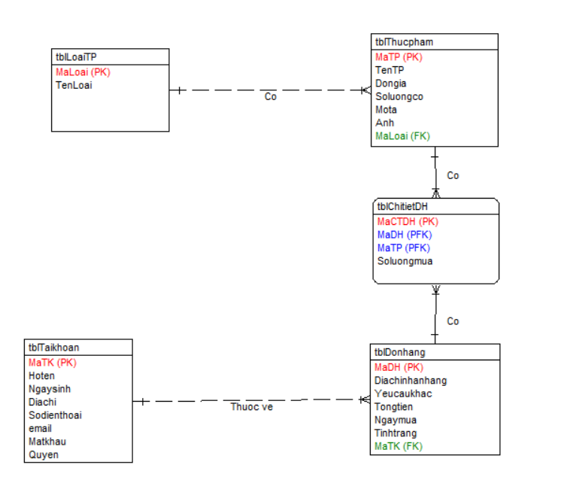

*< Hình 2.1. Biểu đồ thực thể liên kết >*

## Các quan hệ

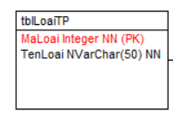

*< Hình 2.2. Bảng Loại Thực Phẩm>*

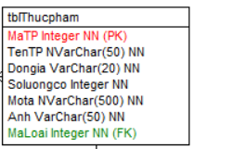

*<Hình 2.3. Bảng Thực Phẩm>*

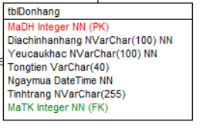

*< Hình 2.5. Bảng Đơn Hàng >*

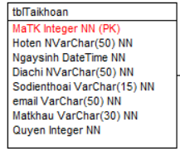

*< Hình 2.6. Bảng Khách Hàng >*

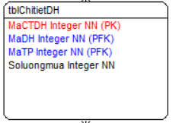

*< Hình 2.7. Bảng Chi tiết đơn hàng >*

# Thiết kế giao diện

## Giao diện phía khách hàng

### Trang Master Page

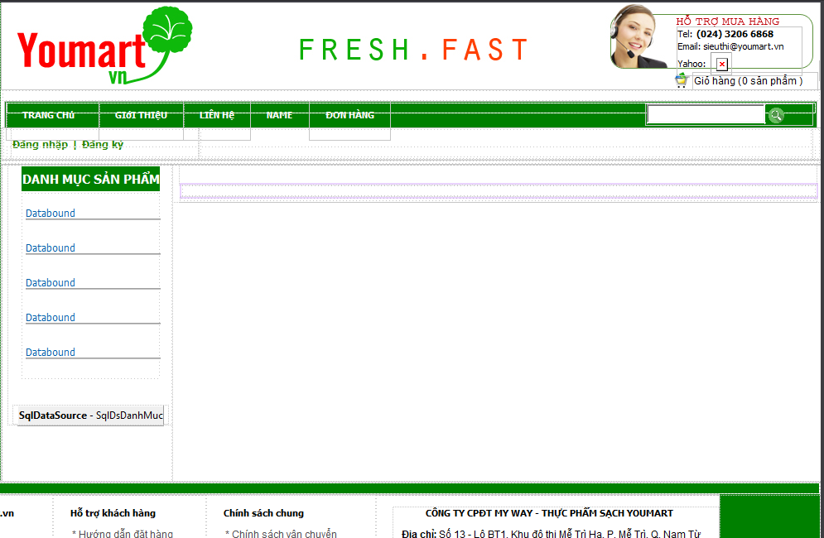

*< Hình 3.1. Trang Master Page >*

### Các trang màn hình tương ứng với các chức năng hỗ trợ khách hàng

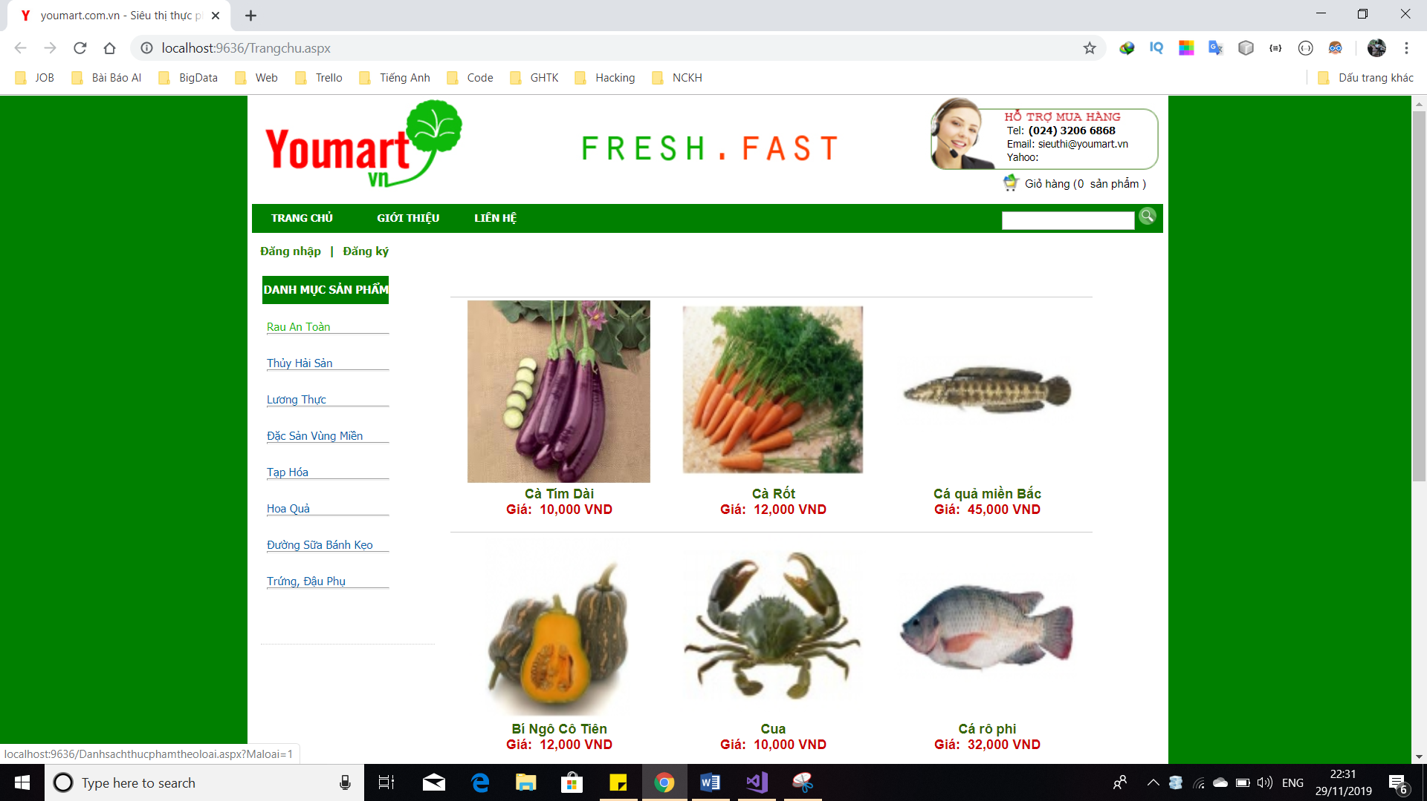

*< Hình 3.2. Xem danh sách thực phẩm theo loại >*

*( ở đây dán hình ảnh trỏ chuột vào danh sách loại thực phẩm )*

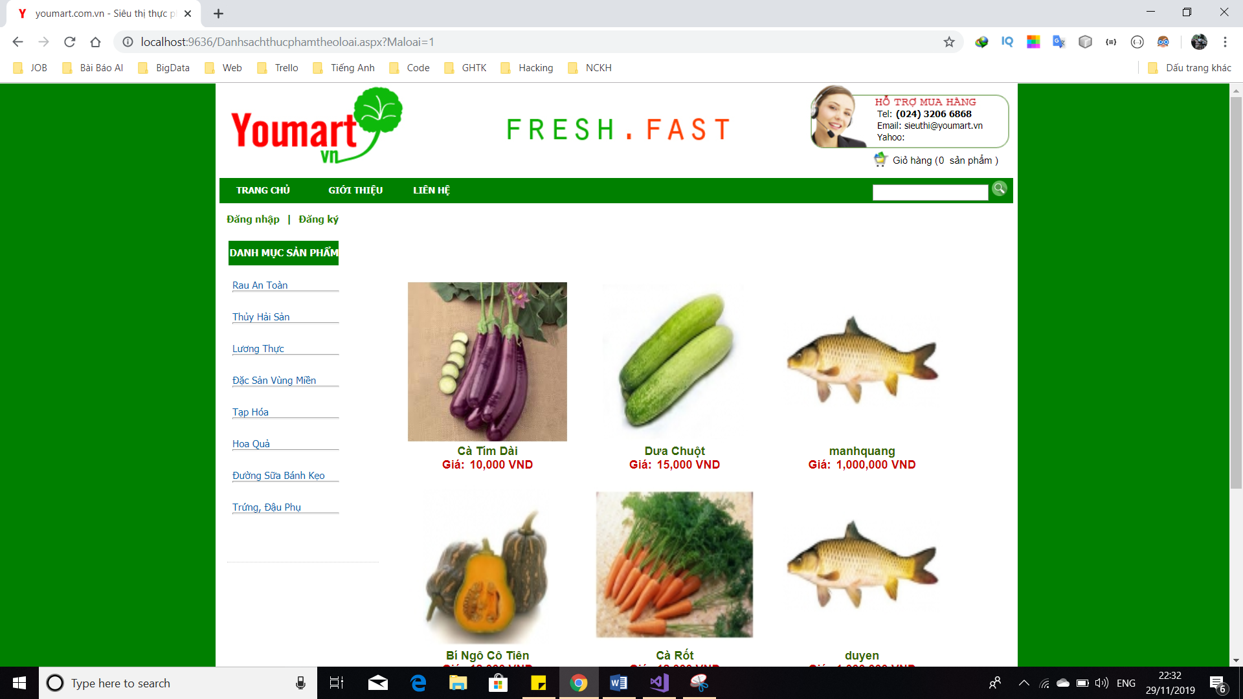

*< Hình 3.3. Xem danh sách thực phẩm >*

*(dán ảnh sau khi click vào 1 loại thực phẩm )*

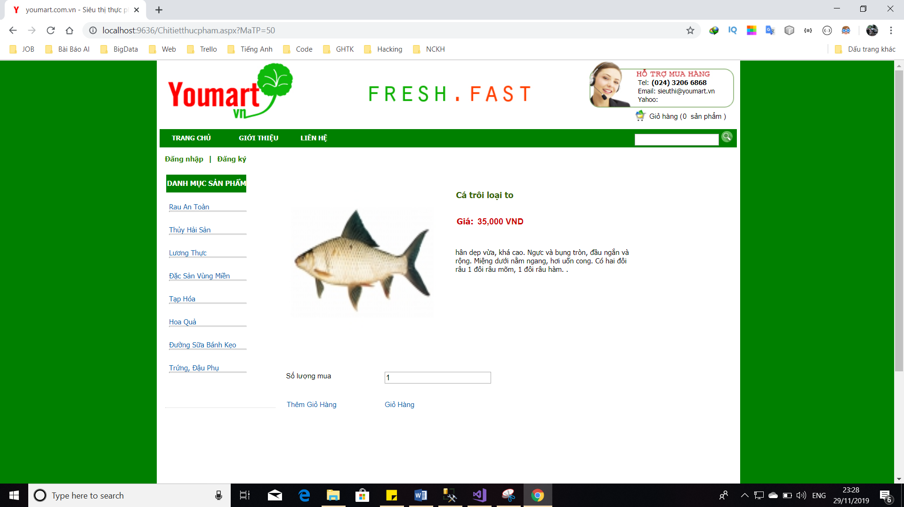

*< Hình 3.4. Xem chi tiết thực phẩm >*

*(dán ảnh chi tiết thực phẩm)*

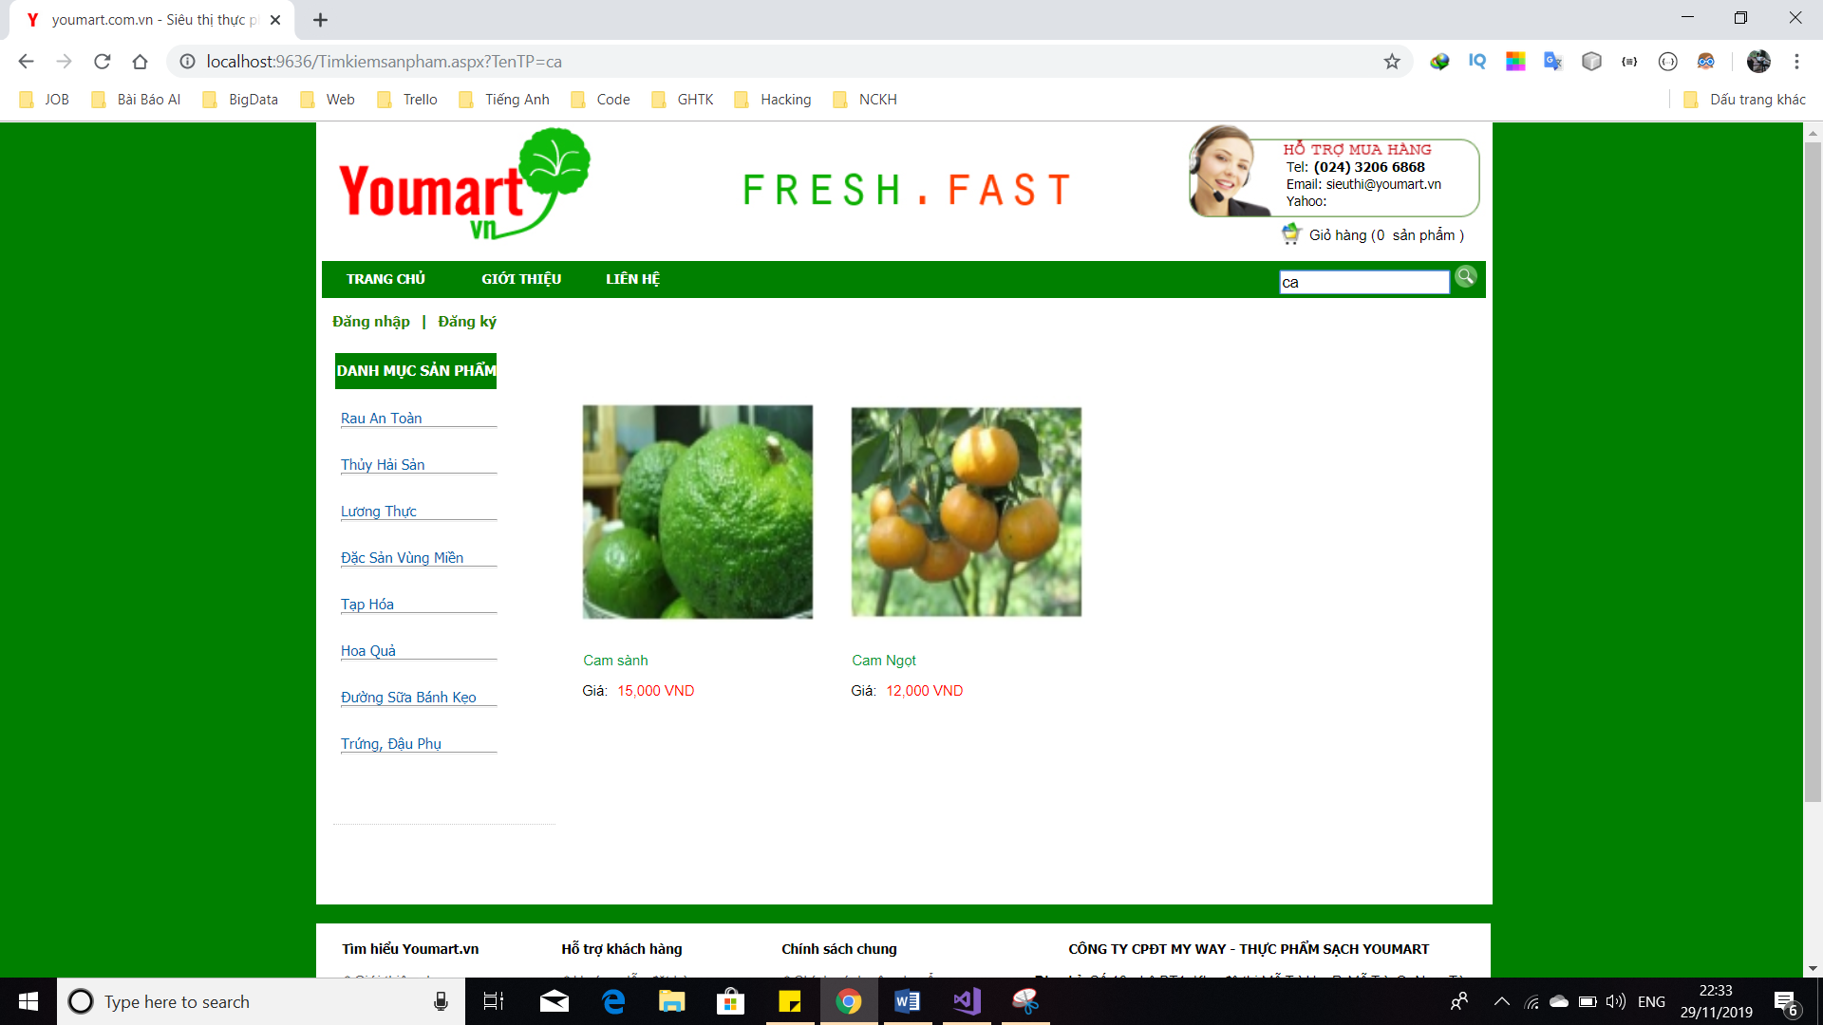

*< Hình 3.5. Tìm kiếm thực phẩm >*

*( dán ảnh khi thực hiện tìm kiếm thành công )*

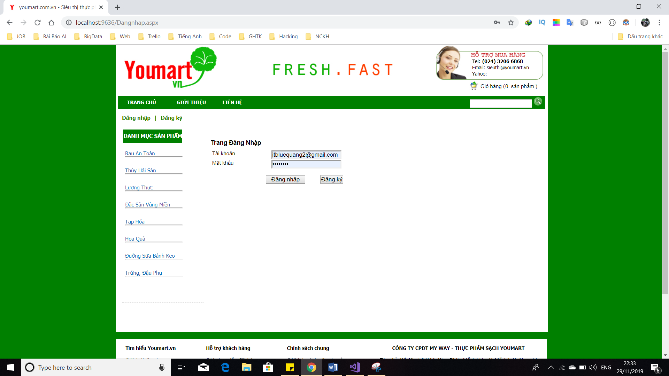

*< Hình 3.6. Đăng nhập >*

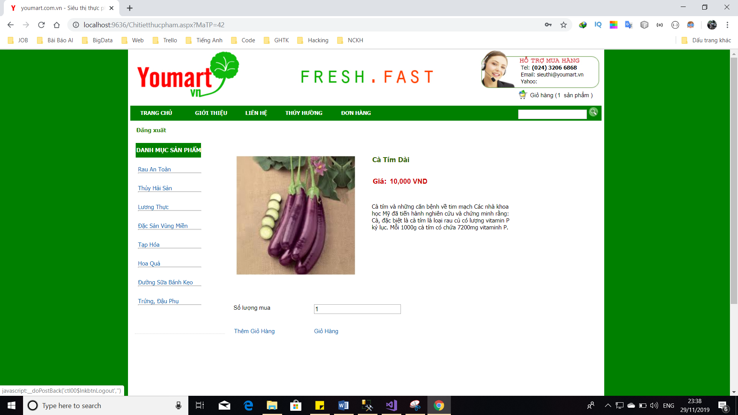

*< Hình 3.7. Đăng xuất >*

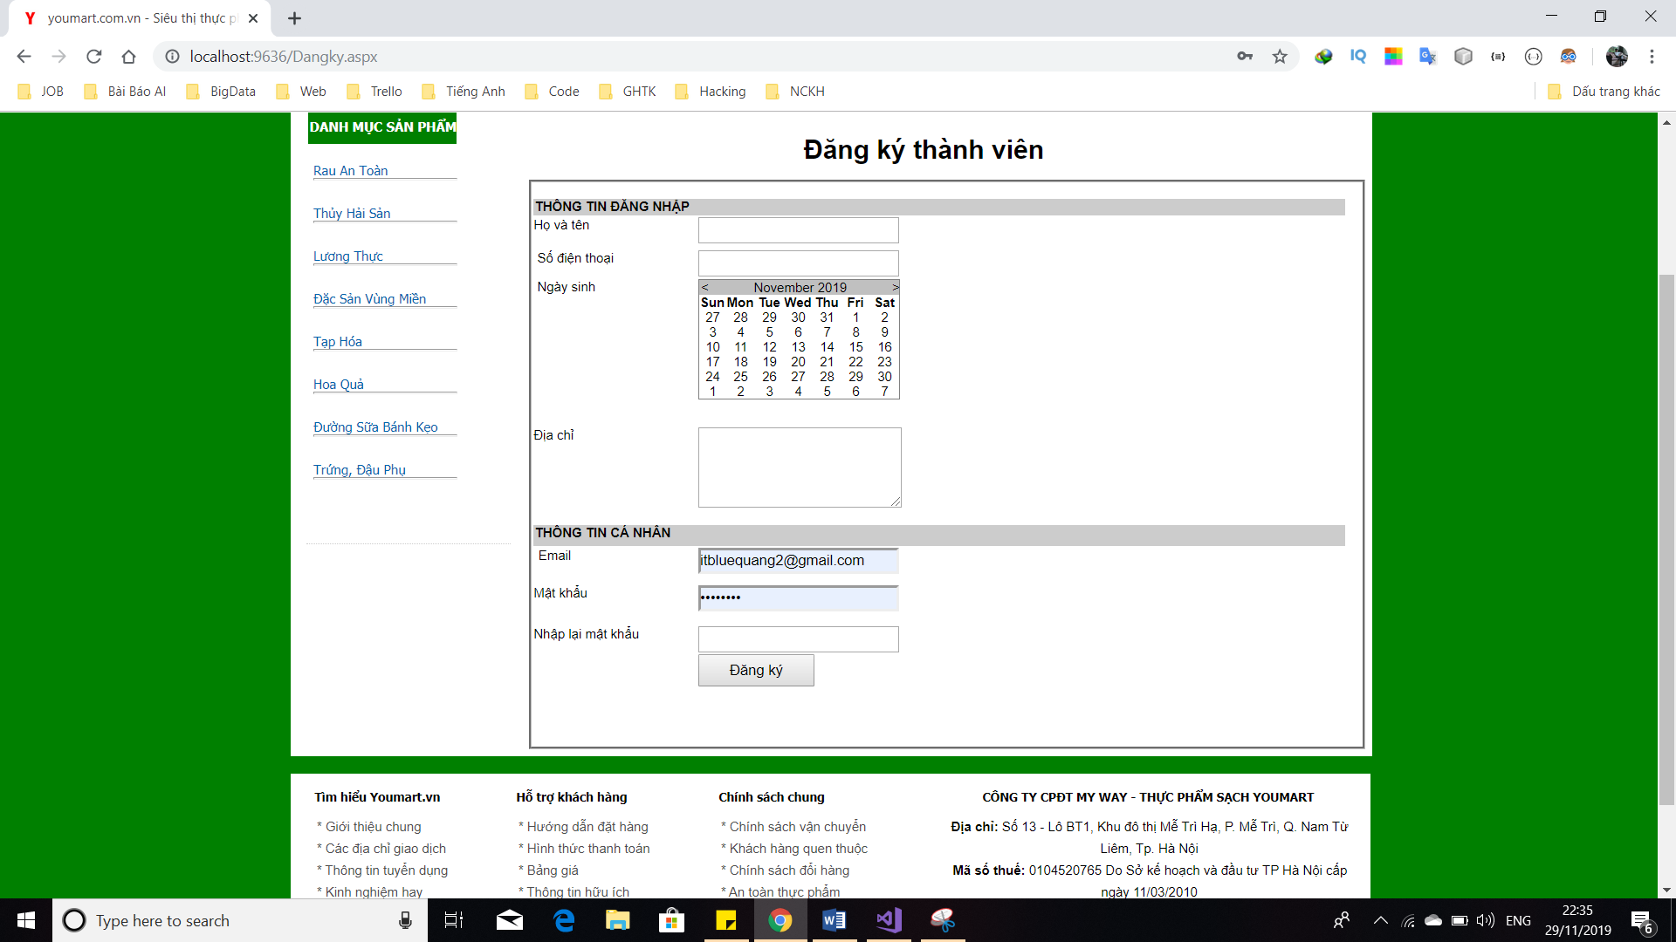

*< Hình 3.8. Đăng ký tài khoản >*

*( dán ảnh form Đăng ký)*

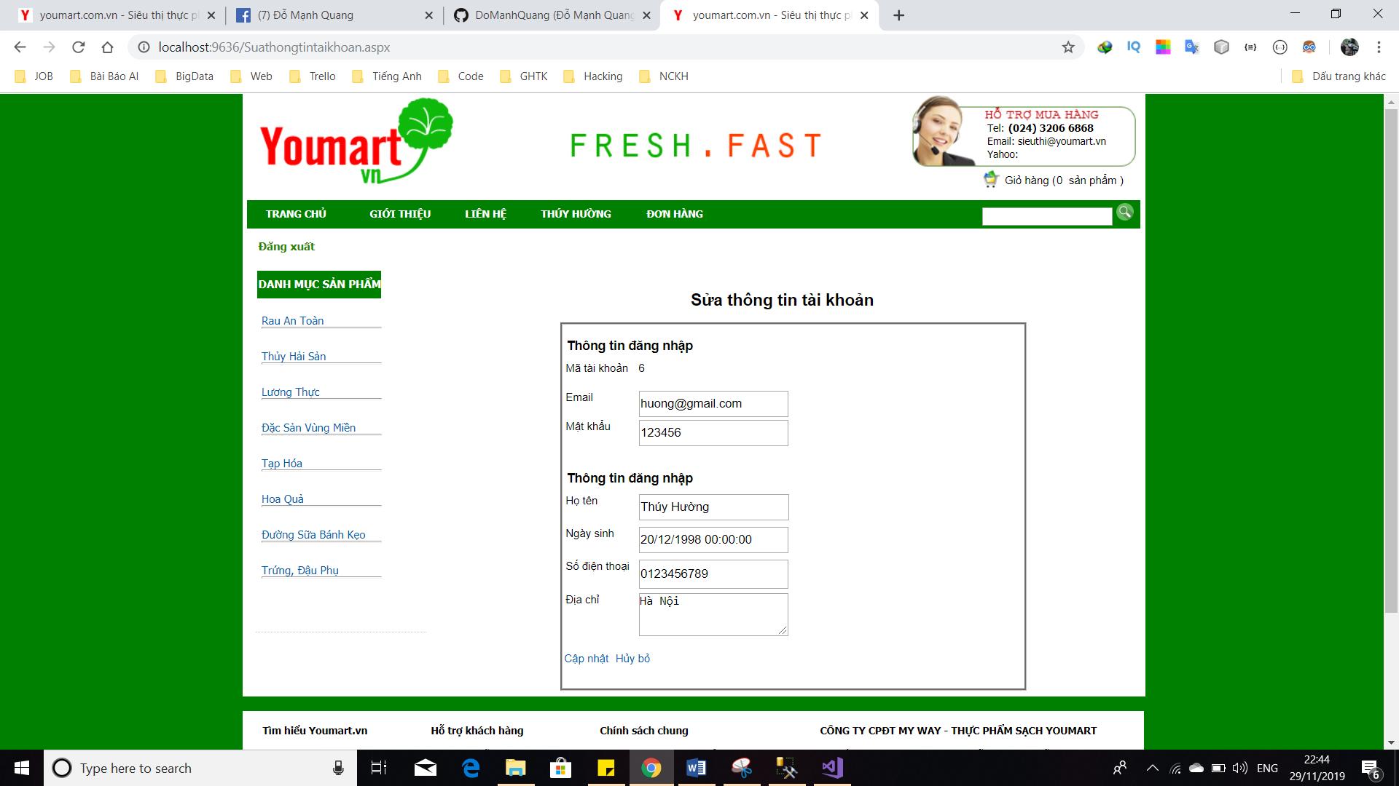

*< Hình 3.9. Sửa tài khoản >*

*( dán ảnh form sửa tài khoản )*

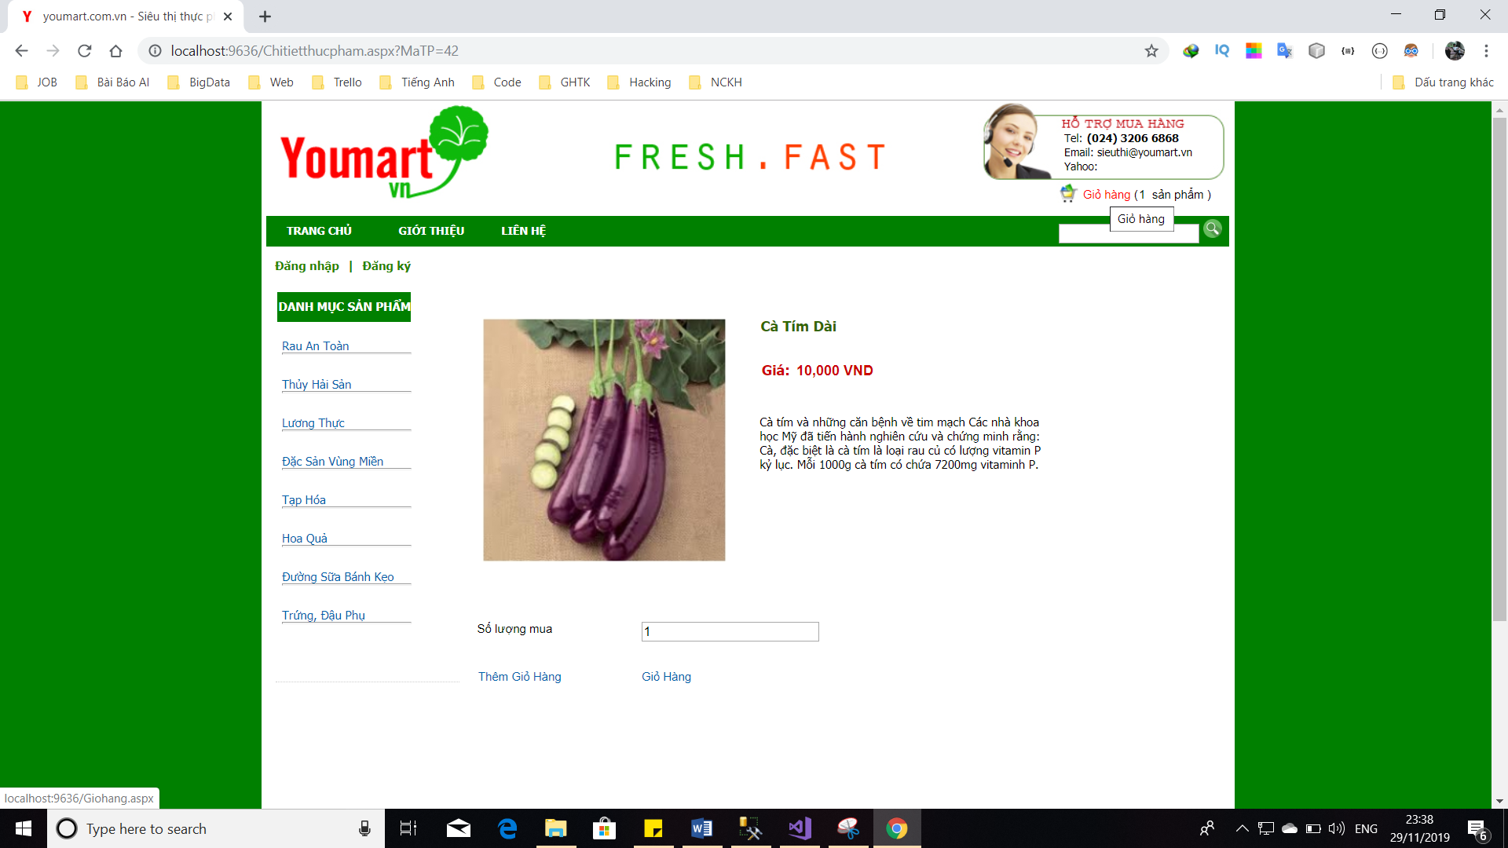

*< Hình 3.10. Giỏ hàng >*

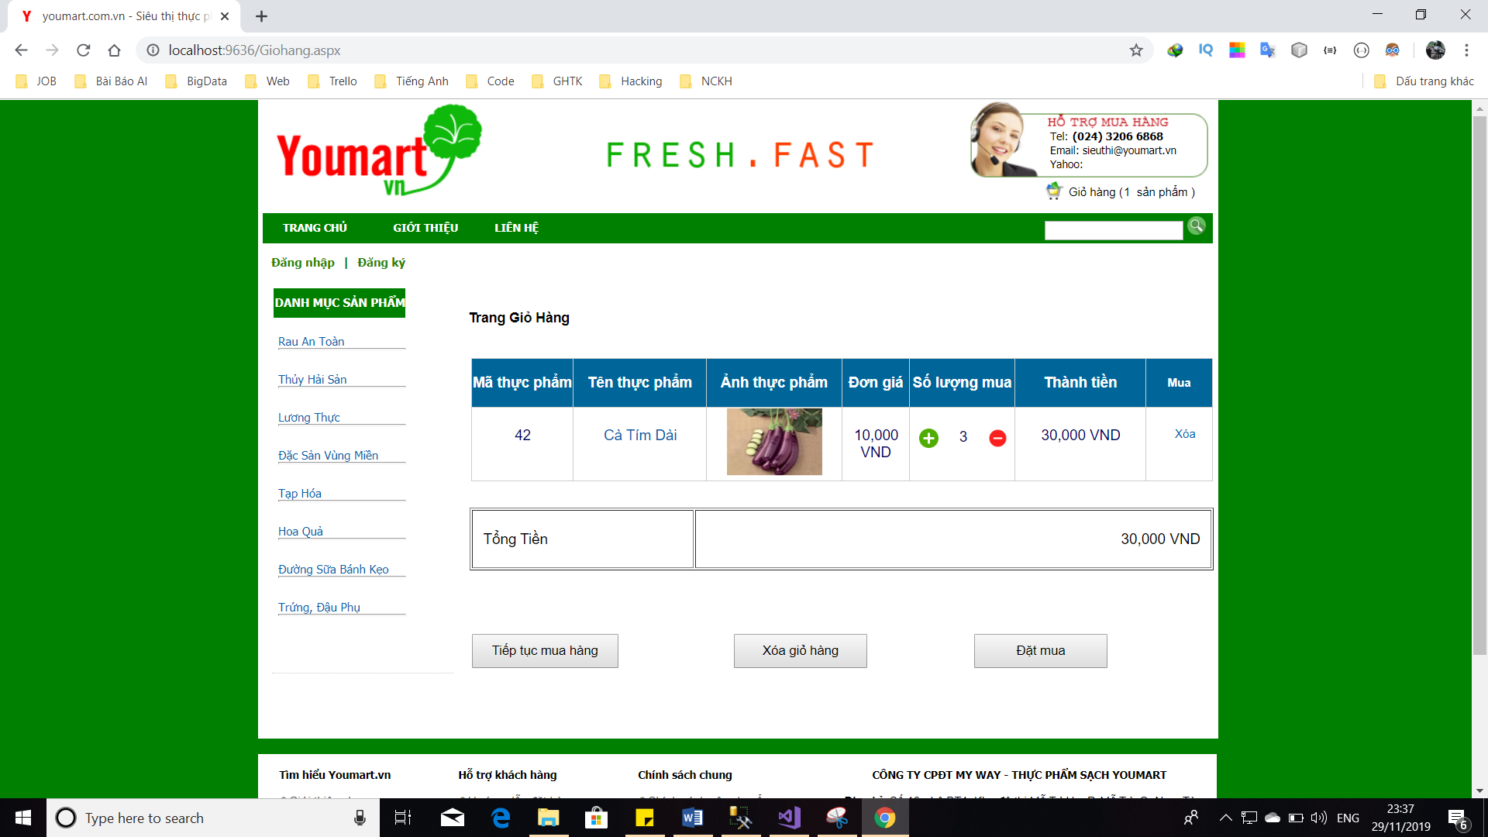

*< Hình 3.11. Chi tiết giỏ hàng >*

*( dán ảnh form chi tiết giỏ hàng)*

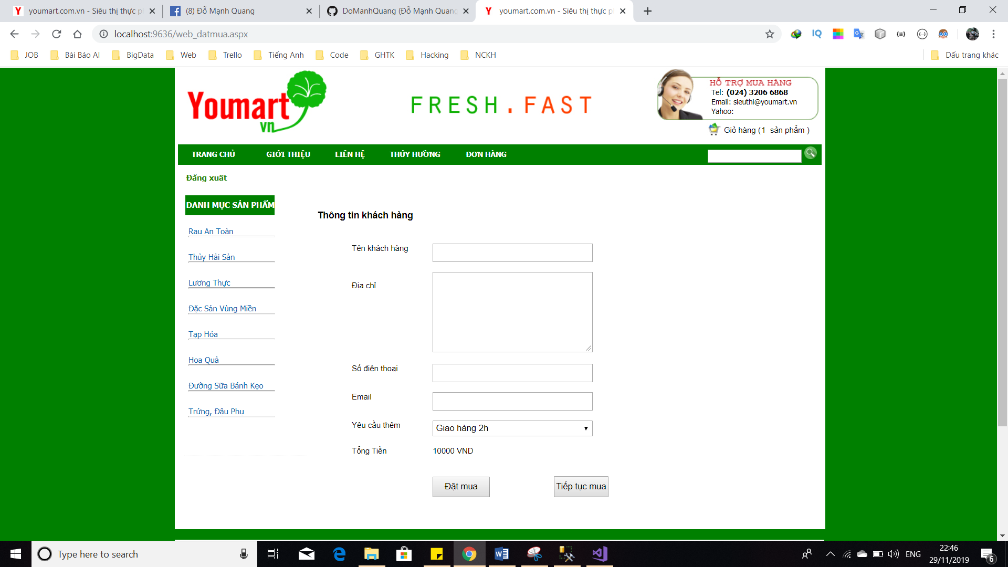

*< Hình 3.12. Đặt mua >*

*(dán ảnh form đặt mua)*

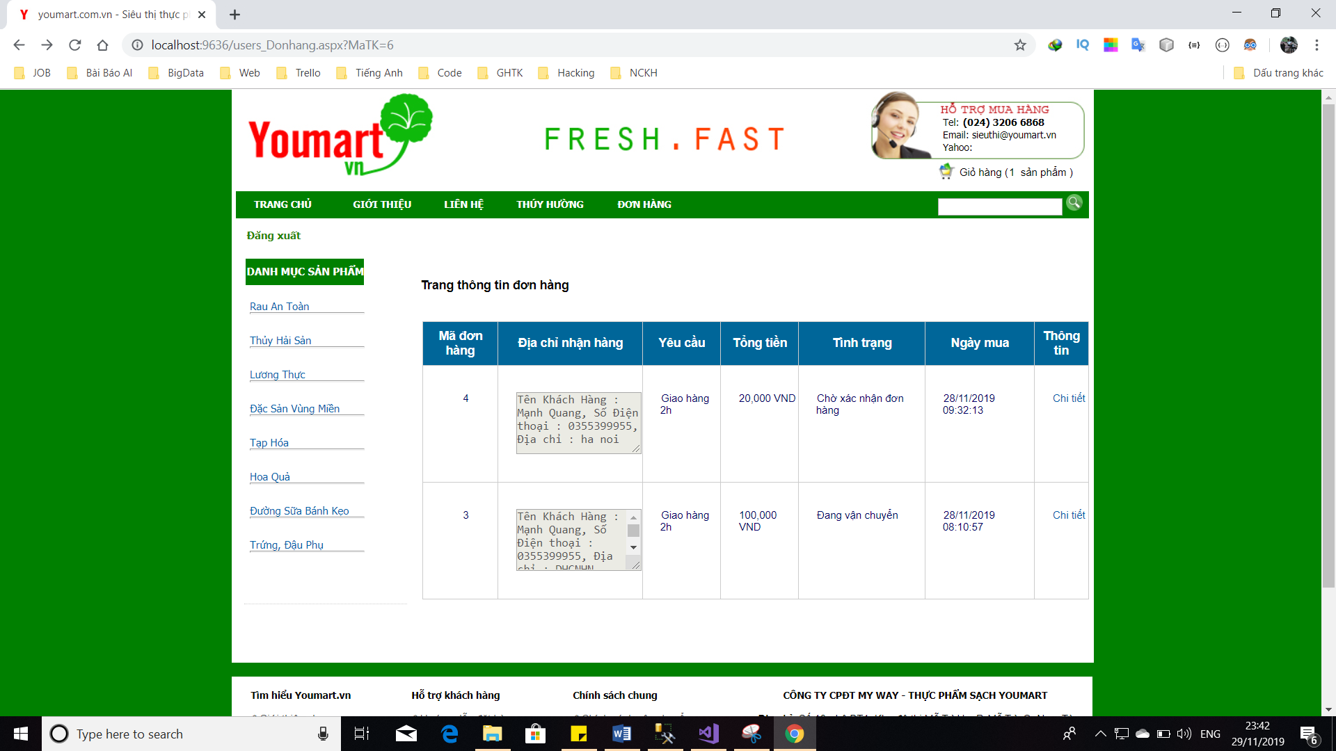

*<Đơn hàng đã mua >*

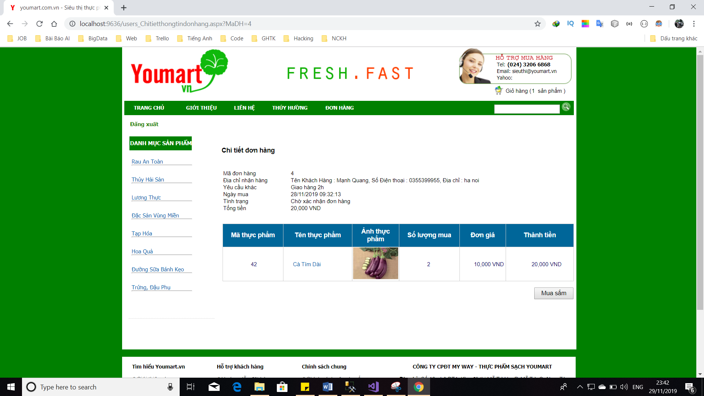

*<Chi tiết đơn hàng mua >*

## Giao diện phía quản trị

### Trang Master Page

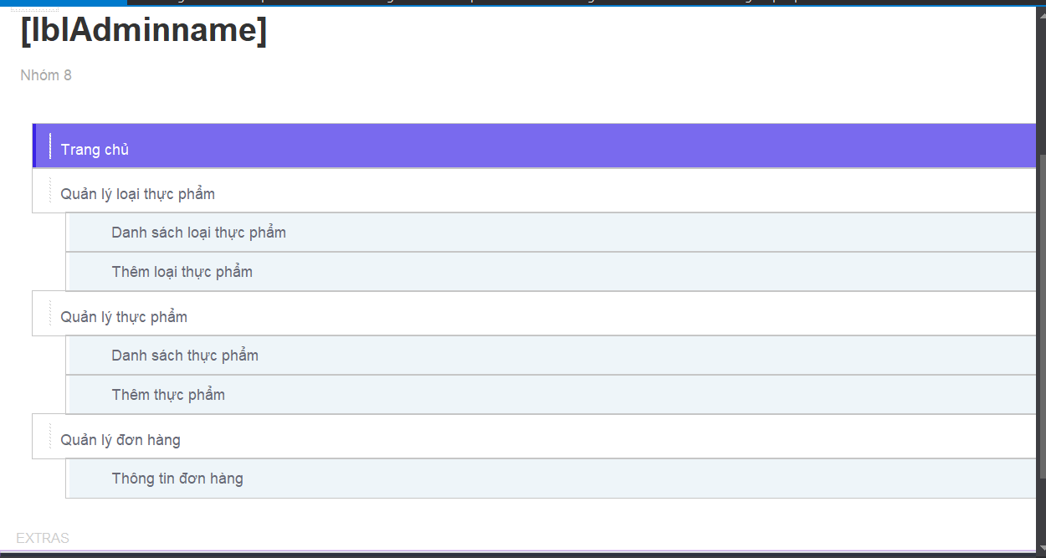

*< Hình 3.13. Trang Master Page >*

### Các trang màn hình tương ứng với các chức năng quản trị hệ thống

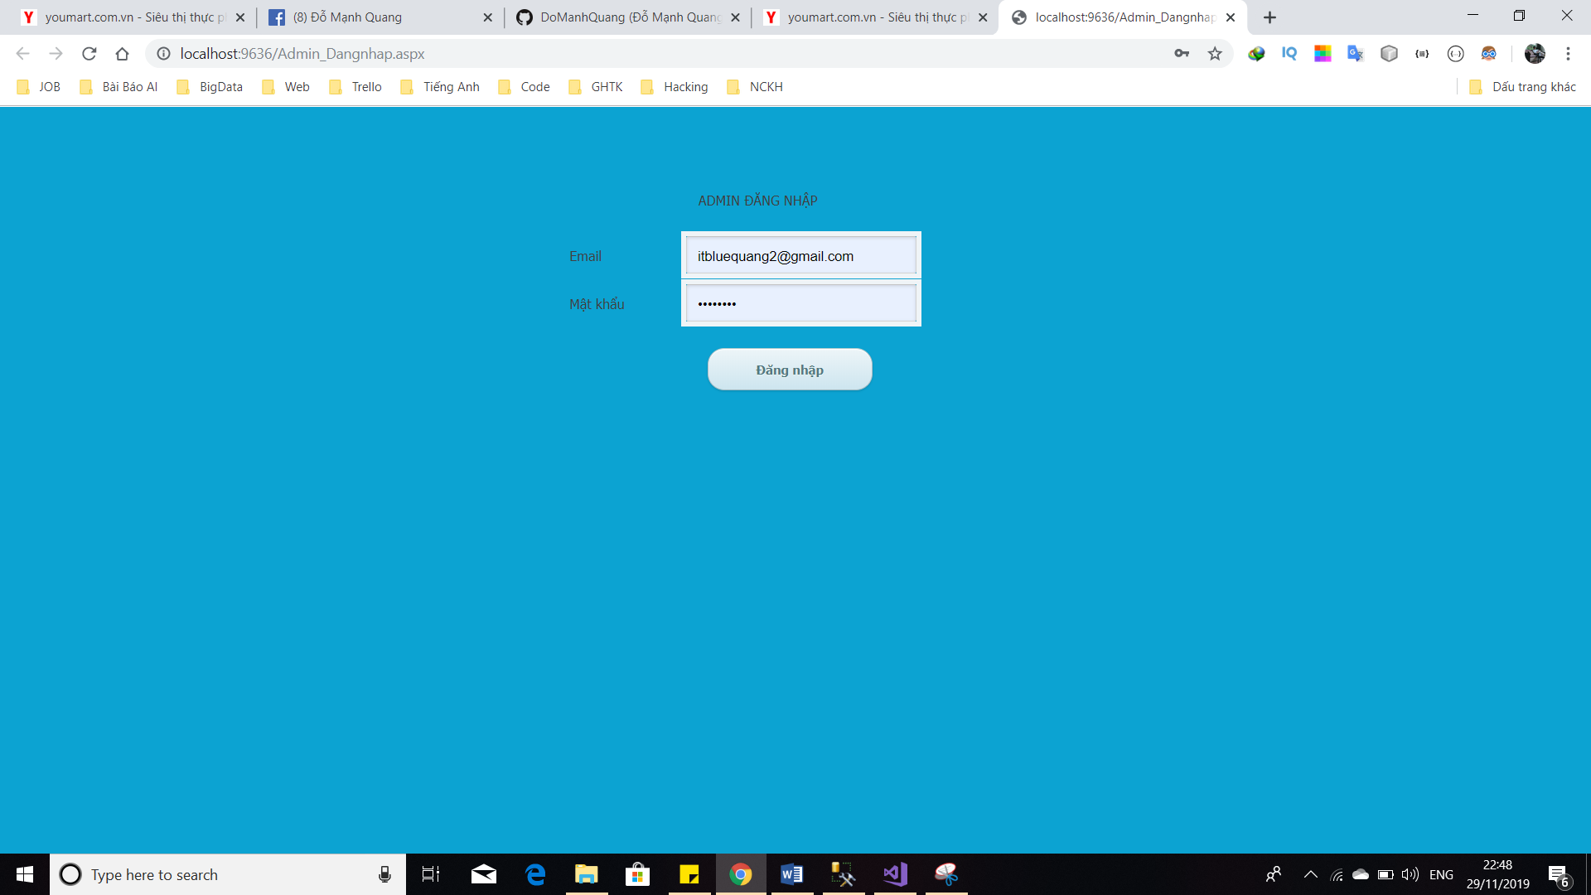

*<Hình 3.14. Đăng nhập >*

*(chụp giao diện đăng nhập)*

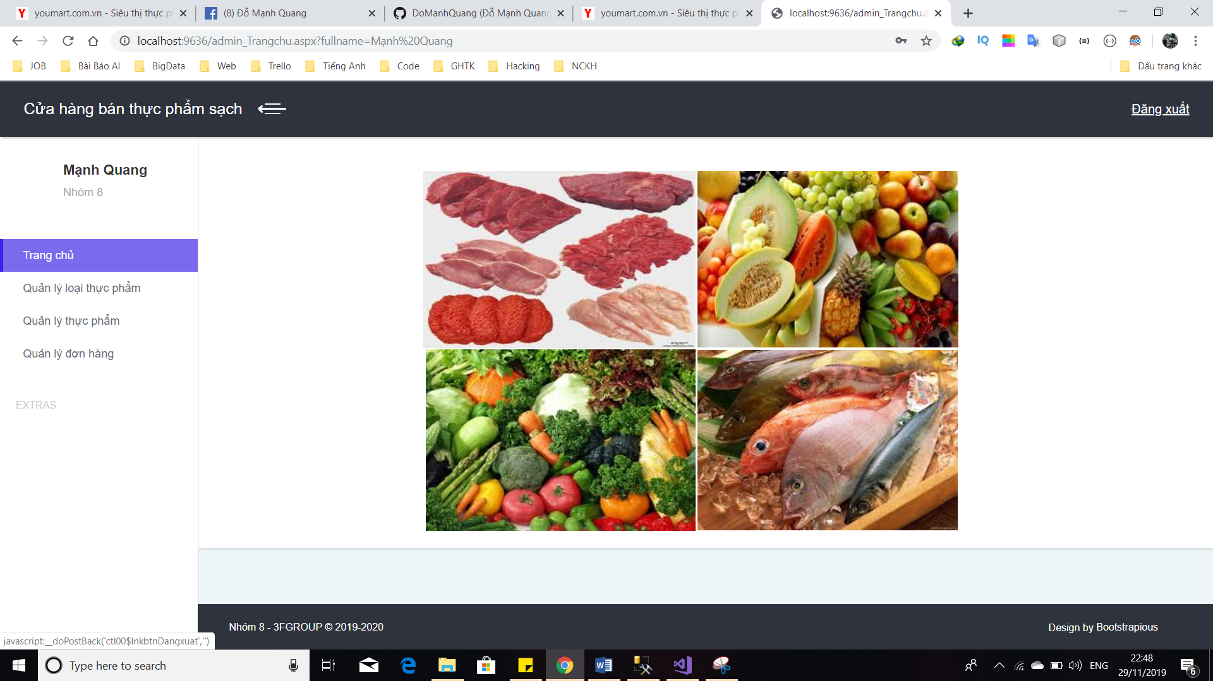

*< Hình 3.15. Đăng xuất >*

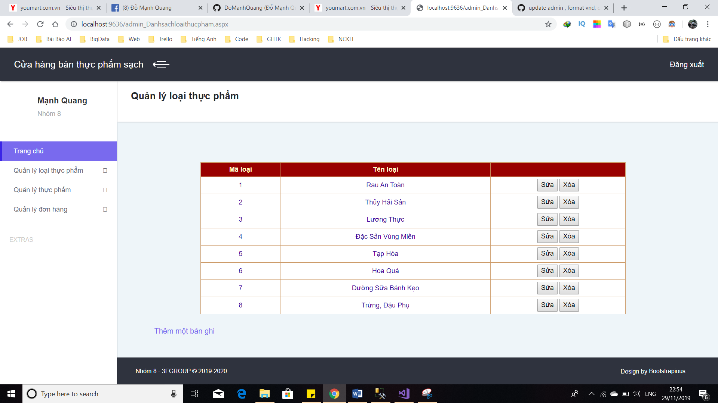

*< Hình 3.16. Xem danh sách các loại thực phẩm >*

*( chụp form danh sách loại thực phẩm)*



*< Hình 3.17. Xem chi tiết các loại thực phẩm >*

*(Chụp form chi tiết)*

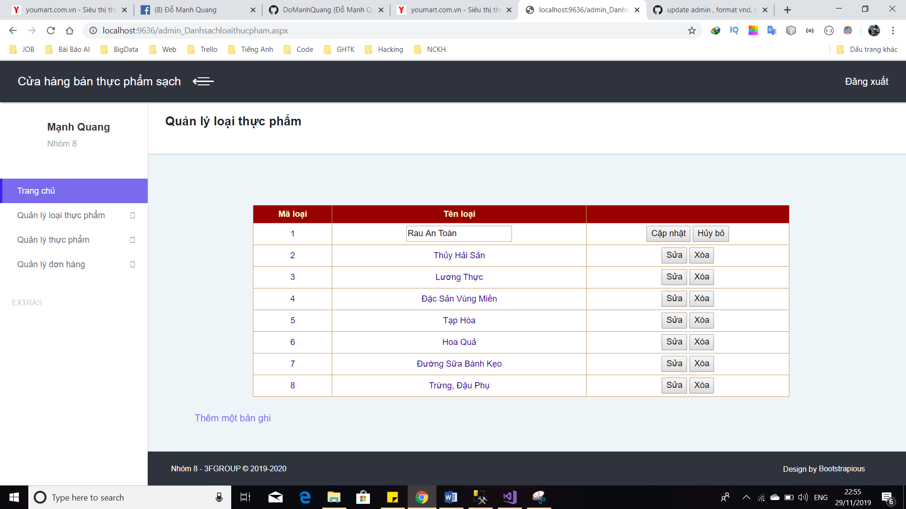

*< Hình 3.18. Sửa loại thực phẩm >*

*( chụp form Sửa loại thực phẩm)*

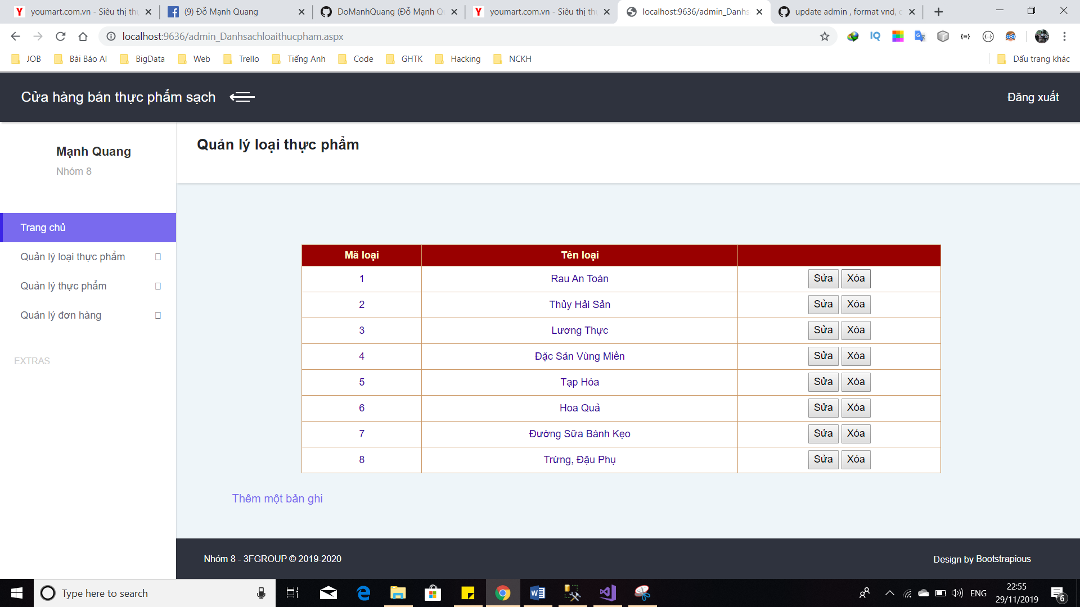

*< Hình 3.19. Xóa loại thực phẩm >*

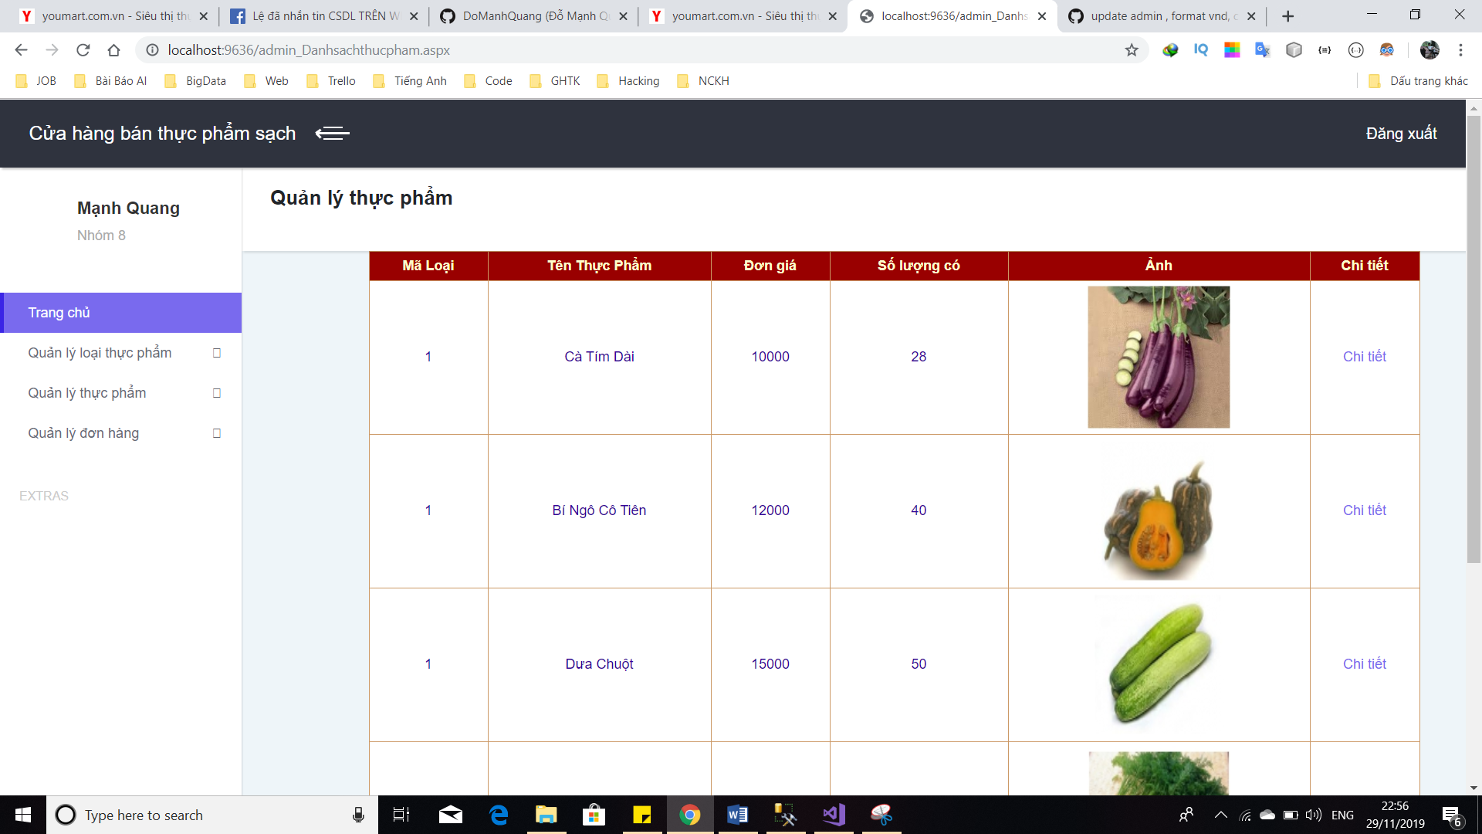

*< Hình 3.20. Xem danh sách các thực phẩm >*

*( chụp form danh sách loại thực phẩm)*

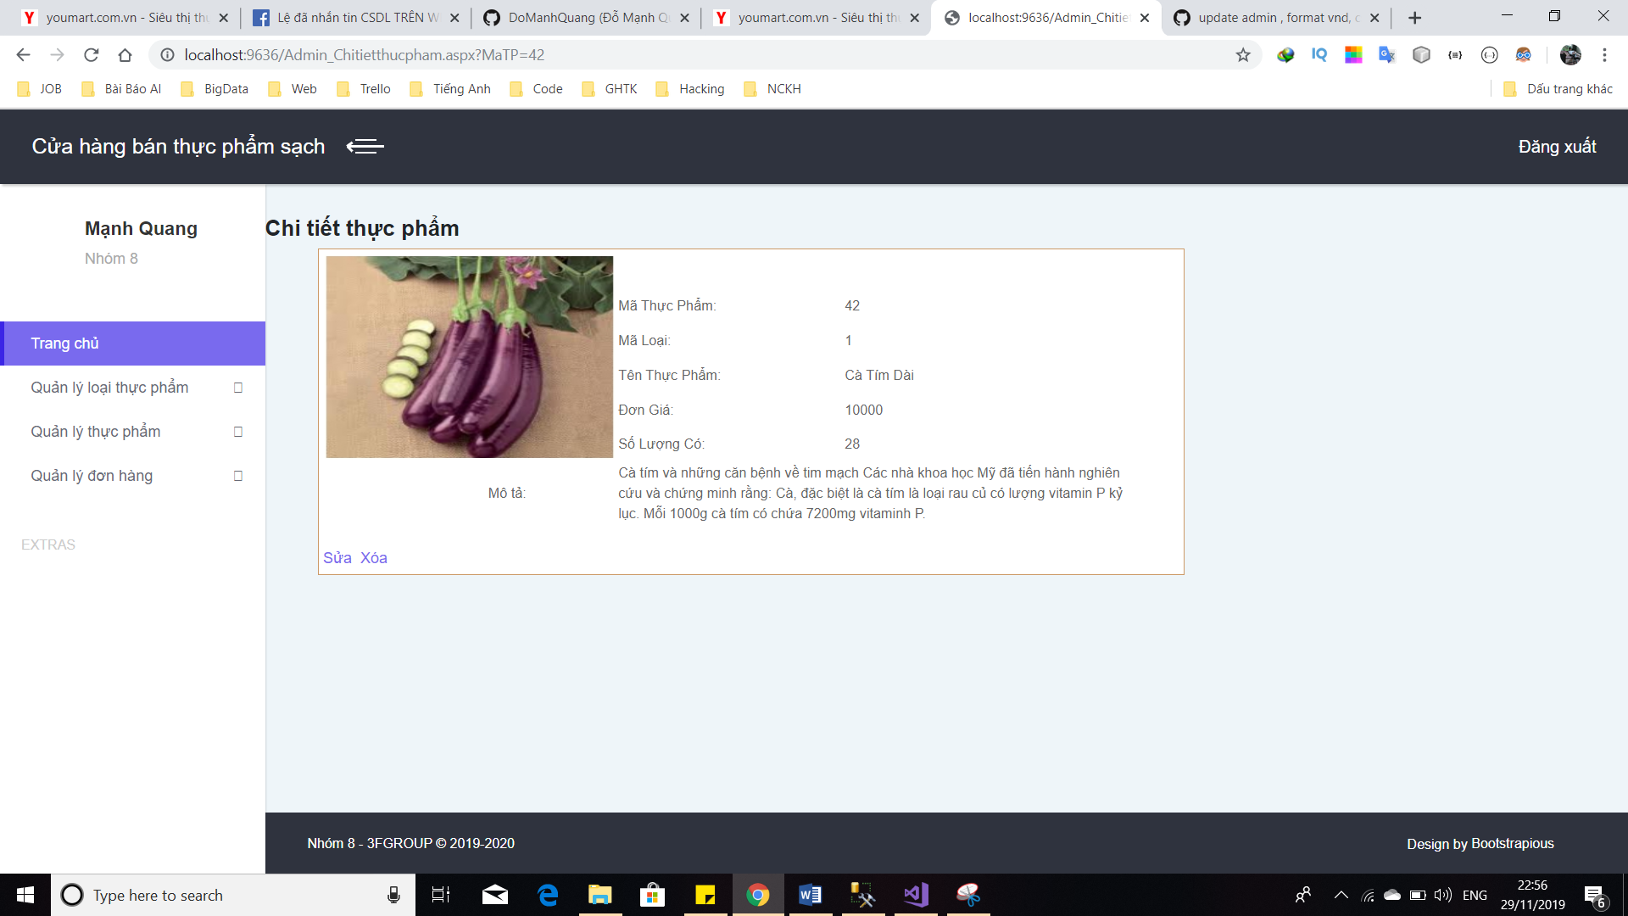

*< Hình 3.21. Xem chi tiết các thực phẩm >*

*(Chụp form chi tiết)*

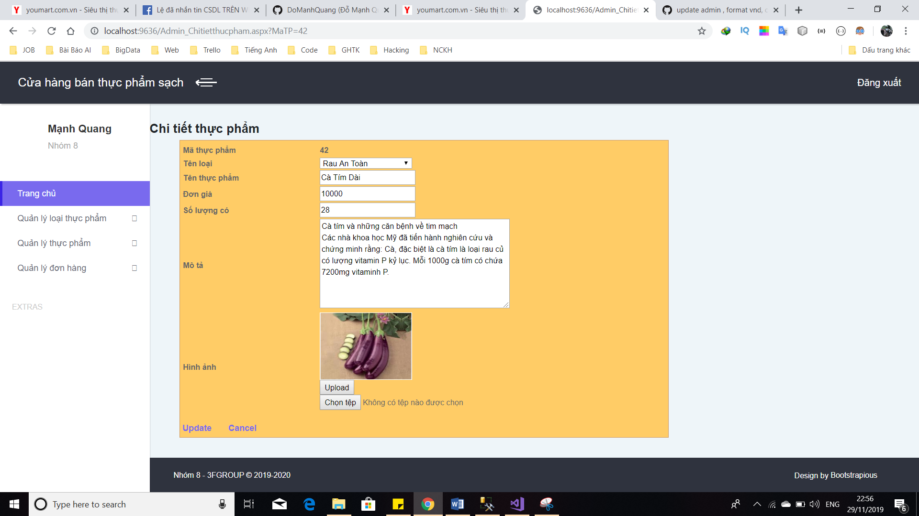

*< Hình 3.22. Sửa thực phẩm >*

*( chụp form Sửa loại thực phẩm)*

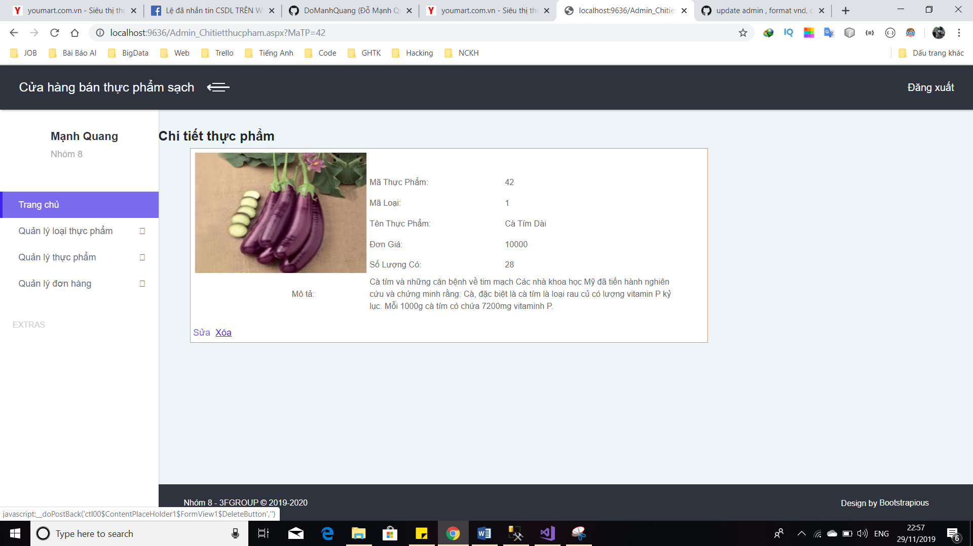

*< Hình 3.23. Xóa thực phẩm >*

*( Chụp ảnh trỏ chuột vào button xóa)*

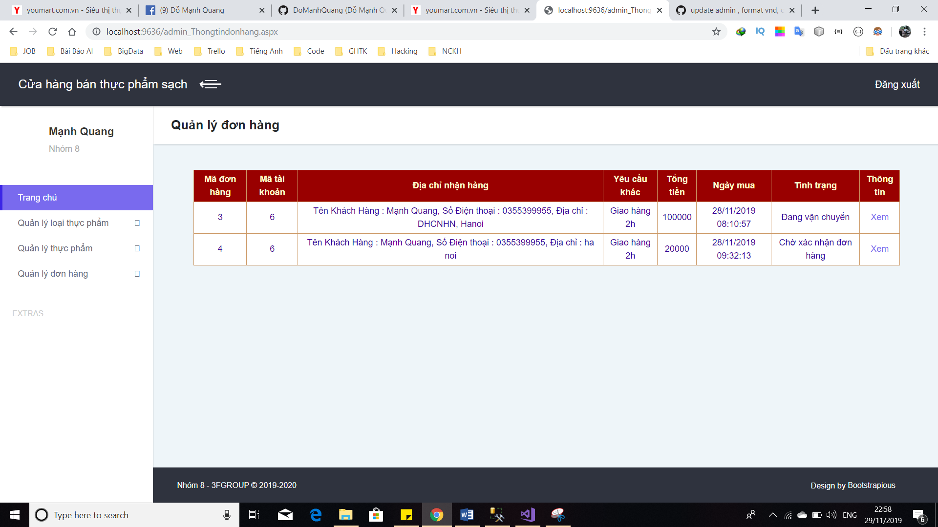

*< Hình 3.24. Danh sách đơn hàng >*

*( Chụp form đơn hàng)*

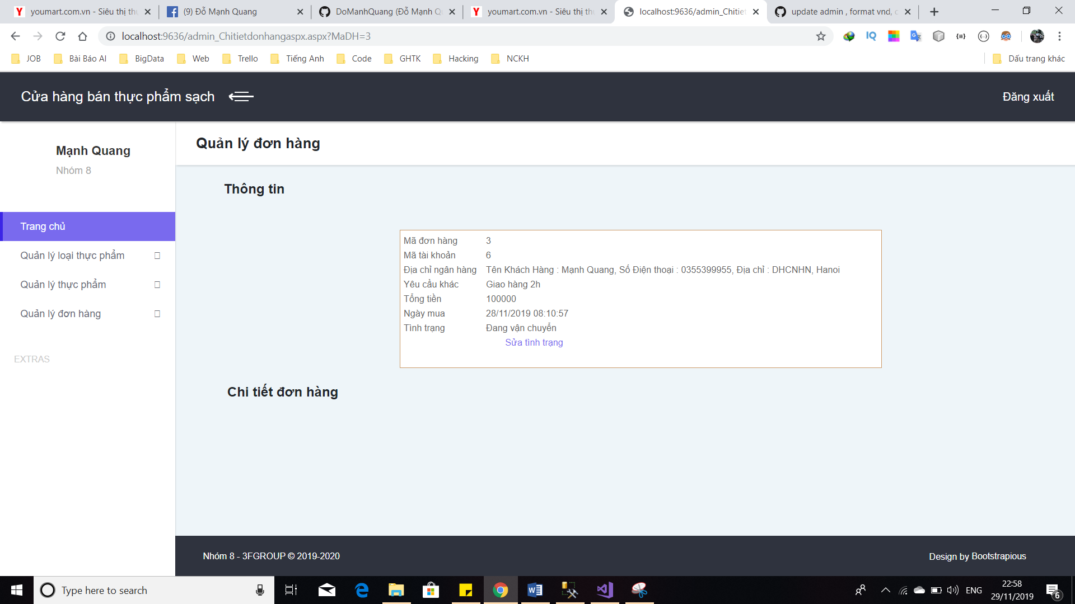

*<Hình 3.25. Chi tiết đơn hàng >*

*(Chụp form chi tiết đơn hàng)*

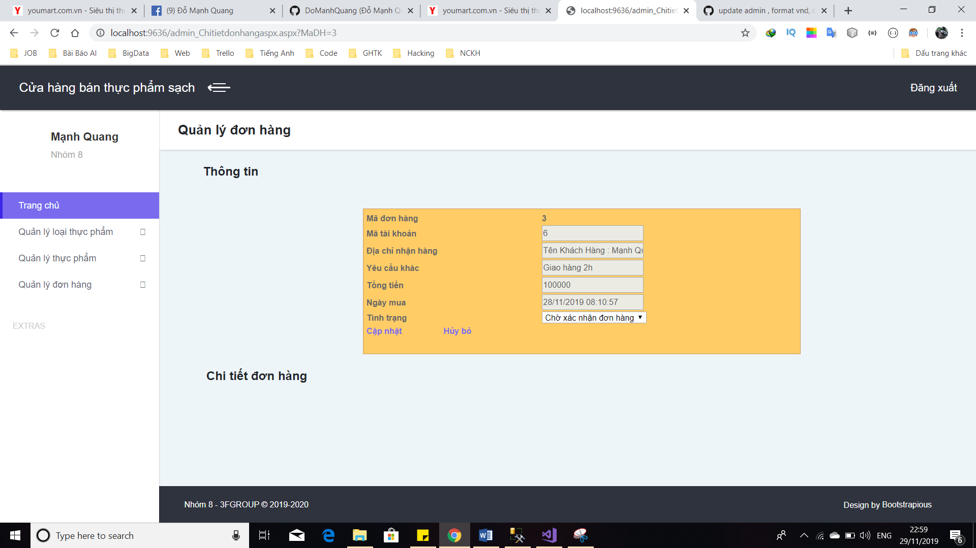

*< Hình 3.26. Sửa tình trạng đơn hàng >*

*(Chụp form sửa tình trạng đơn hàng)*

**KẾT LUẬN**

Qua quá trình tìm hiểu, phân tích và thực hiện xây dựng trang web nhóm chúng em đã xây dựng hoàn thành các chức năng chính cho trang web. Bên cạnh đó vẫn còn một số các nhược điểm, vì vậy nhóm chúng em sẽ tiến hành hoàn thiện trong thời gian sắp tới. Qua việc xây dựng trang web Cửa hàng bán thực phẩm sạch nhóm chúng em có một số các ưu nhược điểm như sau:

Ưu điểm:

* Hoàn thành các yêu cầu đề bài đặt ra.
* Xây dựng thêm được một vài các chức năng khác.
* Không phát sinh lỗi trong quá trình thực thi test.

Nhược điểm:

* Chưa thực hiện tối ưu hóa các phần như Thanh toán, Chat, …
* Chưa có các yếu tố động cho hình ảnh.

**TÀI LIỆU THAM KHẢO**

1. Tài liệu học tập môn Lập trình Cơ sở dữ liệu trên ứng dụng Web
2. Trang web bán thực phẩm sạch:

<http://youmart.vn/>

1. Trang web:

<https://stackoverflow.com/>